高温覆盖气模拟产生平台采购技术规格书
暨技术需求报告

编写 |  | 编写日期
校核 |  | 校核日期
审查 |  | 审查日期
批准 |  | 批准日期

中国科学院高能物理研究所
2026年9月

更改记录
序号 | 版本 | 章节 | 更改内容 | 更改人 | 生效日期
1 | V1.0.0 | 全部 | 首次出版 |  | 2026-9-21

目 录
1 概述 1
2 依据文件 1
3 工作和服务范围 2
4 技术要求 2
5 文件和记录 4
6 包装、储存和运输 4
7 质量保证要求 5
8 分包 5
9 进度要求 5
10 验收 5
11 其他要求 6
12 附录：货物清单 7
13 图纸 7

概述
本装置为常压、最高500℃工况下运行的铅铋蒸汽试验回路，装置为整体撬装结构（总高约1670 mm，总重约126 kg，按设计图纸标注），装置底部安装脚轮方便移动，整体装置由铅铋罐、加热圈、投料口、安全阀、DN8管路、热电偶、KF接头、手动阀、金属过滤器、压力表、管支撑、流量计、风机、真空泵、水罐、透明管、气瓶等部件组成，零部件明细见第12章货物清单。
装置工作原理：铅铋合金经投料口装入铅铋罐，由加热圈加热熔化并升温至最高500℃，产生铅铋蒸汽；蒸汽沿DN8管路输送，经温度、压力测量、过滤、计量后进入水罐内冷凝，或者经过风机抽送回流至铅铋罐，形成循环；真空泵用于系统抽真空排气，气瓶提供惰性气体保护。

依据文件

引用标准
以下标准均按最新标准执行。
GB-T 3280 | 不锈钢冷轧钢板和钢带
GB/T 3077 | 合金结构钢
GB/T 700 | 碳素结构钢
GB/T 5117 | 碳钢焊条
GB 985.1 | 气焊、焊条电弧焊、气体保护焊和高能束焊的推荐坡口
GB/T 1804 | 一般公差未注公差的线性和角度尺寸的公差
GB 8923 | 涂装前钢材表面锈蚀等级和防锈等级
GB 50231 | 机械设备安装工程施工及验收通用规范
GB/T 20592 | 钢制管法兰、垫片和紧固件
GB 50126-2008 | 工业设备及管道绝热工程施工规范
GB 50235-2010 | 工业金属管道工程施工规范
GB/T 17395 | 钢管的规格和偏差
GB/T 13927-2008 | 工业阀门压力试验
GB/T 12224-2005 | 钢制阀门一般要求

工作和服务范围

双方接口
项目 | 甲方负责 | 乙方负责
设计依据 | 提供设计要求和技术参数 | 按要求设计图纸并且完成施工设计细化并报甲方确认
材料与采购 | 指定关键材料要求 | 负责全部材料与外购件采购及质量控制
制造装配 | 关键节点见证（如需） | 负责加工、制造、总装及厂内调试
检验试验 | 参加出厂验收 | 负责自检、出具检验记录并配合验收
包装运输 | 接收货物 | 负责包装、运输至甲方指定地点
安装调试 | 提供安装场地、电源、冷却水等公用工程 | 负责现场安装、调试配合及试验运行指导
文件交付 | 验收并归档 | 按第5章交付全部文件

乙方负责内容
（1）按设计要求完成设计细化和装置施工；
（2）负责零部件材料采购与加工制造；
（3）负责装置总装、厂内检验与试验（气密性试验、冷态调试）；
（4）负责包装、运输至甲方指定地点；
（5）负责现场安装、调试及热态试运行配合；
（6）负责操作人员培训与售后服务；

技术要求

总体要求
（1）装置按设计压力常压、设计温度500℃设计，结构安全可靠；
（2）装置为整体撬装结构，外形尺寸符合设计图纸；
（3）系统为循环回路，具备铅铋蒸汽发生、输送、测量、冷凝、回流功能；
（4）各部件便于操作、检修与拆装，管道设置伴热，高温部位设置保温与警示；
（5）与介质接触的部件材料满足500℃高温及铅铋介质相容性要求。

功能指标
（1）铅铋合金的装料、加热熔化与蒸汽发生；
（2）铅铋蒸汽沿DN8管路输送、过滤与流量计量；
（3）蒸汽温度、压力的测量与记录；
（4）蒸汽在水罐透明管段附近可以目视观察；
（5）系统抽真空与惰性气体保护，防止铅铋合金高温氧化。

性能指标
项目 | 指标 | 备注
设计压力 | 常压
设计温度 | 500 ℃
工作介质 | 铅铋合金及氩气
主管路规格 | DN8（Φ14×3 不锈钢无缝管）用KF接头连接，可快速拆装 | 按图纸标注
罐体标称尺寸 | Φ114*7，内径Φ100，有效高度130。 | 以图纸为准
装置外形尺寸 | 立式钢结构框架，总高约1508 mm | 以图纸为准
测温范围 | 常温～500 ℃
系统真空度 | -60-75KPa
安全阀整定压力 | 0.3MPa

材料要求
（1）与铅铋介质接触的罐体、管路等部件采用316（或316L），满足500℃高温与铅铋介质相容性要求。
（2）管路采用Φ14×3不锈钢无缝钢管，符合GB/T 17395；
（3）透明管采用亚克力透明材料，便于观察；
（4）钢结构框架采用方钢，表面做防腐防锈处理。

制造要求
（1）按设计图纸及参数要求加工制造，质量符合相应标准要求；
（2）管路低点排凝、高点排气原则布置，并考虑热膨胀补偿；
（3）高温段设置保温层，保证内部介质不会冷凝；
（4）阀门、仪表、管件安装位置便于操作与读数；
（5）装配后各密封部位可靠，管路固定牢靠，框架整体接地。

检验和试验
（1）制造检验：检验零部件材质、规格与加工质量，检查管路焊接质量、法兰连接及密封面状态；
（2）气密性试验：系统充入压缩空气或惰性气体稳压后，采用检漏液或检漏仪检查各连接部位，无泄漏为合格；
（3）冷态调试：校验各仪表指示正确；空载状态下检验真空泵抽真空能力与气路切换功能；标定流量计；
（4）热态试运行：空罐升温检测加热圈、温控系统与保温效果；进行升温、保温、循环运行考核；检查高温工况下管路变形、密封可靠性及安全阀动作情况。

标记和标识
（1）装置设置铭牌，标注名称、型号、设计压力、设计温度、制造单位、出厂编号及日期；
（2）管路标注介质流向标识；
（3）高温部位粘贴高温警示标识；

文件和记录
（1）乙方应随货物交付下列文件：设计图纸（含电子版）、采购技术规格书、质量证明书与合格证、检验记录（材质、焊接、气密性试验、调试）、使用维护说明书、装箱单；
（2）制造与检验过程实行质量记录可追溯，关键工序记录齐全；
（3）文件应在出厂验收时提交甲方，验收合格后归档。

包装、储存和运输
（1）包装应防潮、防震、防磕碰，管路端口封堵，仪表、阀门采取防损保护；
（2）文件放入防水文件袋随箱交付；
（3）设备储存环境应干燥、通风、无腐蚀性气体，长期存放按使用维护说明书要求处理；
（4）运输应避免剧烈颠簸与碰撞，装卸按包装标识进行。

质量保证要求
（1）乙方应建立并运行相应的质量管理体系，设计、制造、检验全过程执行规格书要求及引用标准；
（2）外购件附合格证，阀门、仪表、安全阀等部件具备相应资质文件；
（3）设备质保期为自验收合格之日起12个月，质保期内因制造质量问题导致的缺陷由乙方免费修理或更换；

分包
无分包。

进度要求
阶段 | 工作内容 | 工期（周）
方案设计确认 | 设计评审、参数确认 | 1
材料采购 | 钢材、阀门、仪表、泵等设备材料采购 | 2
加工制造 | 罐体、框架及管道加工 | 3
装配与调试 | 总装、气密性试验、冷态调试 | 1
试验与验收 | 试验合格、验收交付 | 1

验收

出厂验收
（1）乙方完成自检后通知甲方进行出厂验收，验收内容包括装置完整性、制造质量、气密性试验结果、仪表校验记录及文件资料；
（2）验收发现的问题由乙方整改后复验。

到货验收
（1）按装箱单清点货物数量、规格，检查外观有无损伤、锈蚀、变形；
（2）核对文件是否齐全，验收合格后办理交接手续。

安装后试验验收
装置安装就位后，按下列程序进行试验验收：
（1）试验准备：检查各连接部位密封可靠，仪表校验合格；经投料口装入铅铋合金并密封；对系统进行气密性检查，确认无泄漏；
（2）抽真空与氩气保护：启动真空泵抽真空至-60-75KPa；关闭真空泵，充入惰性气体至工作压力。
（3）加热升温：升温至目标试验温度（最高500℃）并保温稳定，升温过程监视温度与压力，确认无异常；
（4）循环运行：在目标温度下维持加热，观察并记录蒸汽发生、输送、冷凝及回流情况，记录各测点温度、压力、流量数据；
（5）停机：停止加热，自然冷却至安全温度后关闭各手动阀，排放残余气体；
（6）验收结论：各项功能、性能指标及安全保护功能满足要求，出具验收报告。

其他要求

安全环保
（1）装置高温部位设置保温层并粘贴高温警示标识，操作人员穿戴耐高温防护用品；
（2）铅及其化合物对人体有害，装料、清理及废料处置须佩戴防尘口罩和防护手套，在通风良好的场所进行，保持试验区域通风，避免铅烟、铅尘吸入；
（3）含铅废弃物按国家有关规定分类收集，交有资质单位处置；
（4）加热圈电源回路设漏电保护与可靠接地，电气控制柜远离高温区布置。
（5）现场配备灭火器材与急救物品，发生泄漏或人员烫伤等异常情况时立即停机断电，按应急预案处置。

培训与服务
（1）乙方负责对甲方操作人员进行设备操作与维护培训；
（2）乙方提供售后服务，接到甲方通知后进行技术交流，必要时到现场处理。

其他约定
（1）双方对图纸及技术文件负有保密义务，未经对方书面同意不得向第三方提供；
（2）未尽事宜由双方协商解决。

附录：货物清单
序号 | 名称 | 数量 | 材料要求 | 备注
1 | 加热圈 | 1 |  | 电加热，最高500℃
2 | 铅铋罐 | 1 | 316 | Φ114*7
3 | 投料口 | 1 | 316 | 顶部装料与密封
4 | 安全阀 | 1 |  | 超压泄放，定期校验
5 | 管路DN8 |  | 316 | Φ14×3
6 | 热电偶 | 3 |  | 温度测量
7 | KF接头 | 多个 | 316 | 方便快速拆装
8 | 手动阀 | 6 |  | 回路切换与隔离
9 | 金属过滤器 | 1 | 不锈钢 | 过滤夹带物
10 | 压力表 | 1 |  | 压力指示
11 | 管支撑 | 2 | 碳钢或不锈钢 | 管路固定
12 | 流量计 | 1 |  | 流量计量
13 | 风机 | 1 |  | 强制风冷，抽送蒸汽
14 | 真空泵 | 1 |  | 抽真空排气
15 | 水罐 | 1 | .316 | 介质冷凝容器
16 | 透明管 | 1 | 亚克力 | 冷凝观察
17 | 钢结构 | 1 | 碳钢（表面防腐） | 支撑框架
18 | 气瓶 | 1 |  | 氩气

图纸
装置总体布置以设计图纸为准，图纸（含三维图以及二维图）如下：
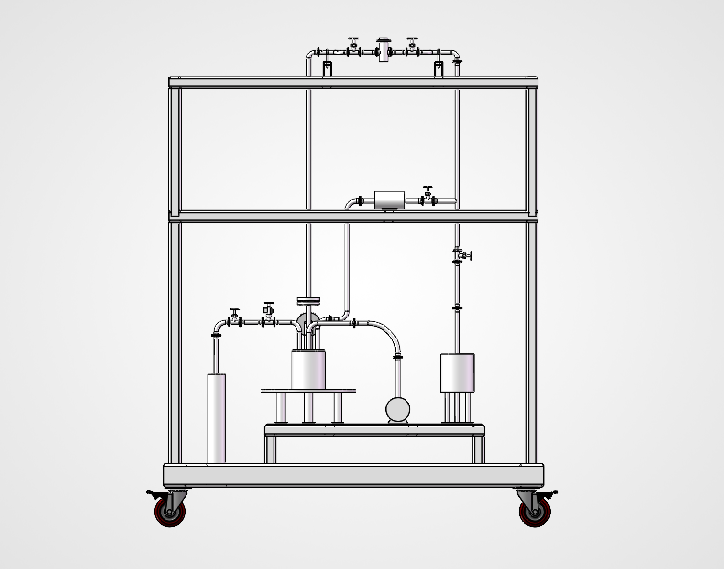
图1 铅铋蒸汽试验装置总图（三维图纸）
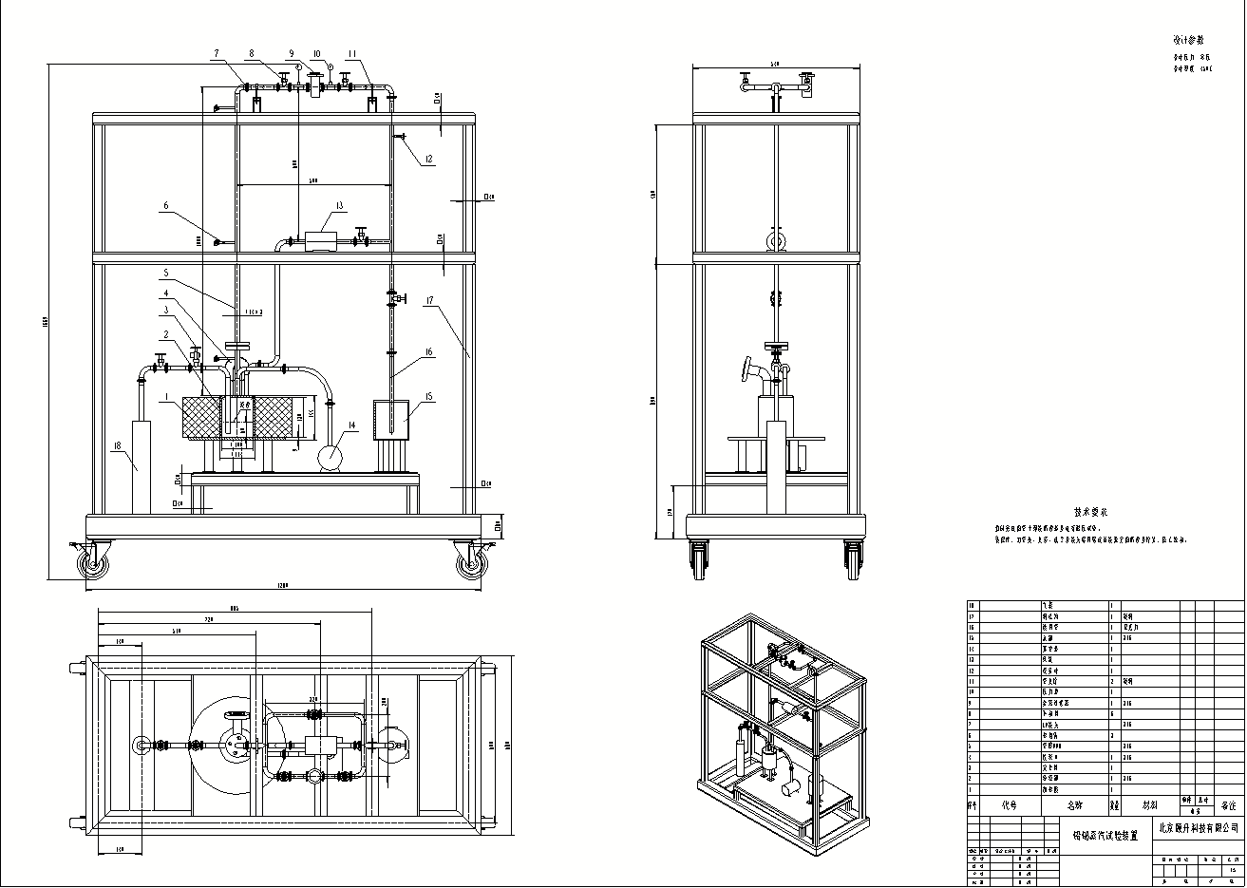
图2 铅铋蒸汽试验装置总图（二维图纸）

